商家关注需求文档
编号:___________

版本:V1.0________


文件名称:商家关注_需求

编写日期: 2015年12月9日

龙华普信需求分析文档
报告版本-编辑日期

状态 ：  [√ ] 草稿  [ ] 修改中  [ ] 定稿 | 文件标签： | 商家关注需求文档
状态 ：  [√ ] 草稿  [ ] 修改中  [ ] 定稿 | 版本： | 2014(1.0)
状态 ：  [√ ] 草稿  [ ] 修改中  [ ] 定稿 | 作者： | WoshiPM
状态 ：  [√ ] 草稿  [ ] 修改中  [ ] 定稿 | 日期： | 2015-12-9

编辑历史

文件名称：
龙华普信产品需求文档
文件说明：
编辑历史：
编辑时间 | 版本 | 作者 | 编辑内容 | 标记
2015.8.7 | 0.5 | xxx | 商家关注 | 正常

龙华普信保密文件，请勿外传

目录
1. 引言 6
1.1 编写目的 6
1.2 名词解释 6
1.3 其他 6
1.4 其他 7
1.5 其他 7
1.6 其他 7
2. 正文 8
2.1 其他 8
2.2 其他 8
2.3 其他 8
3. 正文二 8
4. 正文三 8
5. 附录 8
5.1 附录1 8
5.2 附录2 8
5.3 附录3 8

引言
无

编写目的
1.1.1 为了符合项目负责人和市场部负责人的需求和意向。
1.1.2 为了指导开发。

客户意图

功能列表

3.1商家关注
功能描述：登录进U5首页后，点击下方“关注”，跳转到关注页面，页面由两个版块组成，“个人关注”和“商家关注”，点击“商家关注”页面切换到商家关注页面。在每一个商家列表内显示商家的头像，头像右方显示商家店名和距离。“停车位”，“wifi”旁分别有红色和绿色圆形框，若显示“勾”则表示此处有停车位和wifi，显示“叉”则没有.如图1
在关注页面点击任一个商家列表框，进入商家页面，在右上角有“关注”按钮，点击可关注商家。如图2

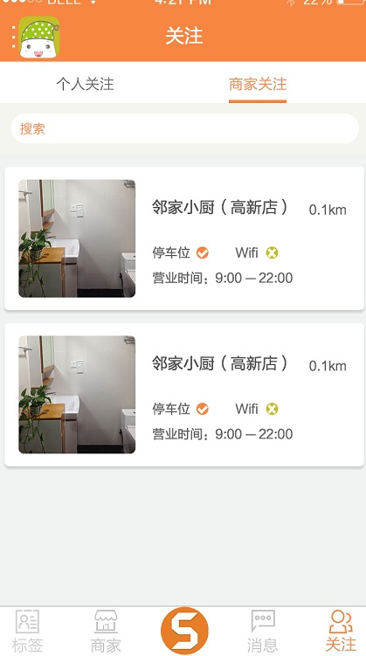
（图1）

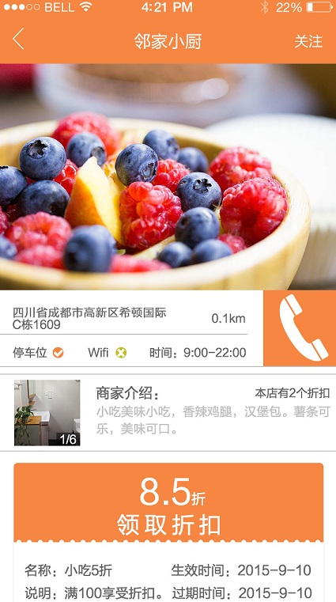
（图2）

